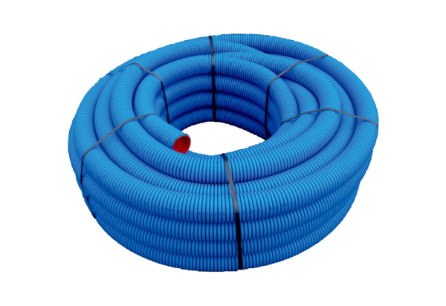Fleksibilna plastična cijev MA-FR90Jedinica za pakiranje: Jedna rola od 50 mAsortiman: K
Broj artikla: 0152.0092Proizvođač: MAICO

